Краткая информация
об участниках регионального этапа Всероссийской детской акции
«С любовью к России мы делами добрыми едины»
(количество участников – более 50 человек)
Название организации – организатора акции, название города (поселка, иного населенного пункта), адрес с почтовым индексом | МБДОУ д/с «Золотая рыбка» г. Цимлянска  347320 Ростовская обл., г. Цимлянск, ул. Октябрьская, 39 тел. (291) 2-49-08
E-mail  Телефон, факс (с кодом города) | e-mail: mbdoudsv6zolotayarybka@mail/ru
Ф.И.О. руководителя организации | Черная Елена Викторовна
Общее кол-во участников акции | Дошкольники - 50 чел.,  Педагоги- 12 чел.  Родители – 19 чел.
Перечень – названия добрых дел в рамках акции | 1. Цикл занятий о Великой Отечественной войне; Акция «Открытка ветерану»  2. Выставка рисунков «Мы за мир»  3. Выставка рисунков «Салют, Победа!»  4. Изготовление фотоколлажей, панно.  5. Оформление приемных.  6. Акция «Встречаем перелетных гостей»  7. Цикл занятий «Моя малая Родина»  8. Экскурсия «В гостях у Лесовичка»; «Юный натуралист»  9. Выращивание рассады для огорода, цветников.  10. Спортивно-массовые мероприятия.  11. Экологический рейд по уборке и благоустройству территории детского сада и улицы города «Чистая улица»  12. Посажены клумбы с цветами; грядка «Лекарственные растения»  13. Создание поделок из бросового природного материала.  14. Беседы «Кто охраняет природу»; «Растут цветы для красоты »  15. Презентация «Красная книга Ростовской области»

В муниципальном этапе регионального конкурса Всероссийской детской акции «С любовью к России мы делами добрыми едины», посвящённого Году культуры в России, принял участие коллектив взрослых и детей МБДОУ Детский сад «Золотая рыбка» г. Цимлянска. Он имел цель: формирование творческой, гармонично развитой личности с экологически ориентированным мышлением; развитие детского сотрудничества в области экологии.
Это участие активизировало работу ДОУ по созданию нового культурного образа дошкольного учреждения и формированию навыков у детей бережного, неразрушающего обращения с природой и активного желания поступать именно так: щадящим и сберегающим образом. Активные участники акции: дети МБДОУ «Золотая рыбка», педагоги: Черная Е.В., Максименко Т.С., Харунина И.И., Чаплыгина М.П., Джазаилова А.А., Игуменщева Н.Д., Цыцура И.В., Бурлакова Л.С., Крахина Е.П., Скрипка В.Г. и семьи: Сивцовых; Кустовых; Банит ; Пурахиных; Норенко; Иваниных др.

Проделанная работа в рамках акции оставила положительные эмоции и способствовала воспитанию у подрастающего поколения бережного отношения к природе, стимулированию творческой активности всех участников воспитательно-образовательного процесса ДОУ. В рамках акции были проведены: экскурсия по экологической тропе «В гостях у Лесовичка» (цель: продолжить знакомство детей с обитателями экологической тропы детского сада и вызвать эмоциональный отклик, желание защищать природу); детский трудовой десант по уборке территории «Чистая улица» (цель: привлечь внимание детей детского сада к проблеме загрязнения территории); посадка деревьев – «День древонасаждений»; «Берегиня» (создание поделок из бросового природного материала); «Берегите природу» (создание зоны отдыха). Был проведен трудовой десант по уборке территории дошкольного учреждения с участием педагогов и родителей (законные представители); экскурсия «Юный натуралист» и беседа «Кто охраняет природу?»; «Растут цветы для красоты» и беседа с целью привлечь внимание к проблеме разорения цветников неорганизованными детьми. С помощью экологической азбуки дети рассматривали иллюстрации, энциклопедии, читали детские книги о природе; посмотрели презентацию «Красная книга Ростовской области»

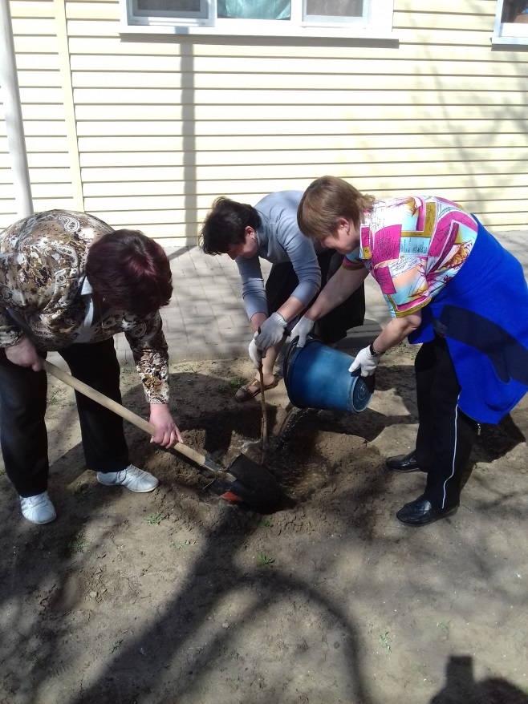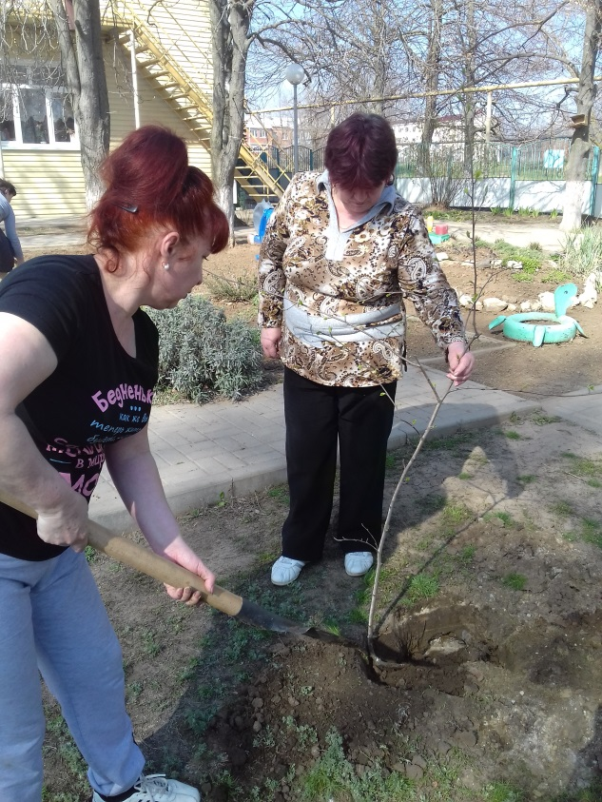

«День древонасаждений»
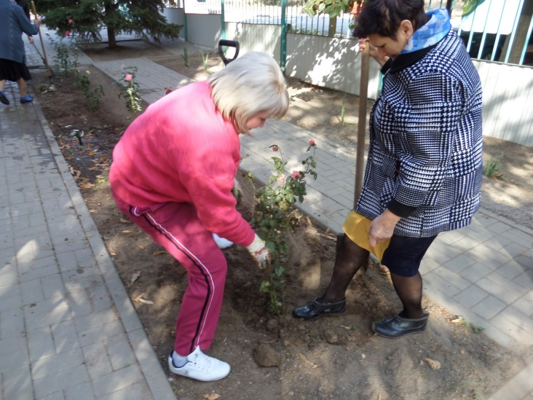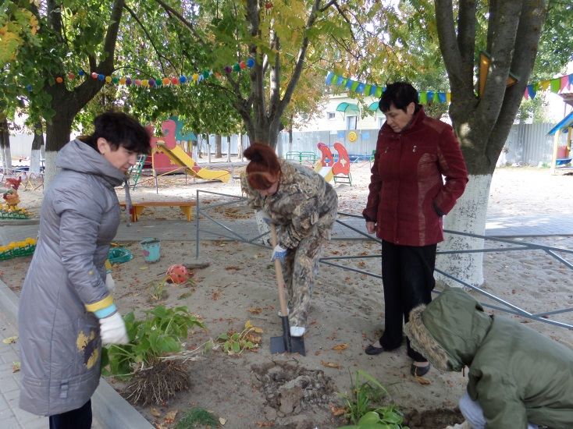

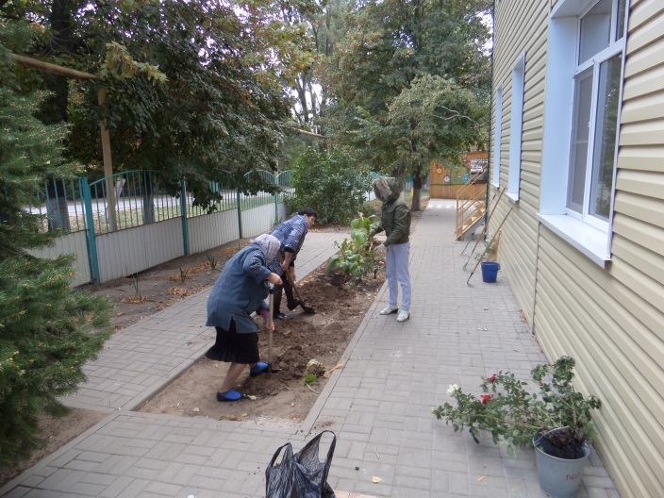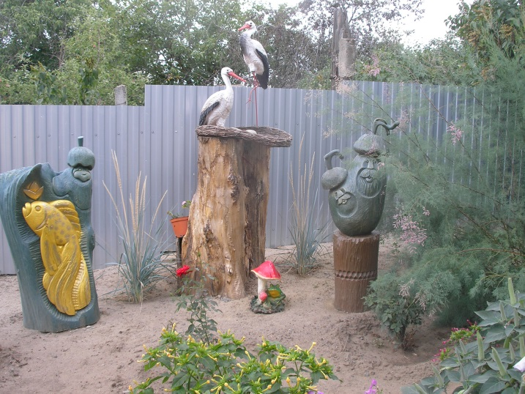
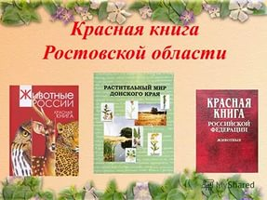 Презентация «Красная книга Ростовской области»

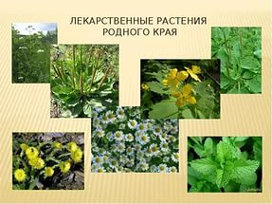 «В гостях у Лесовичка»

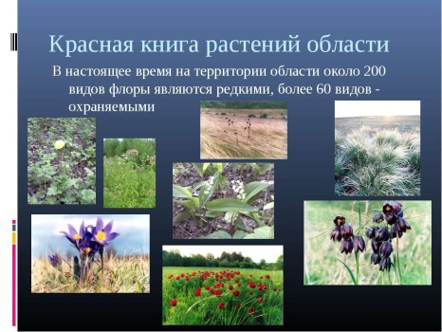 Беседа «Кто охраняет природу»;

